Al “crear cuenta”: No es necesario tener phpMyAdmin abierto ni cerrado. Puedes tenerlo como quieras (o ni siquiera abrirlo) y el código PHP funcionará exactamente igual.

htdocs (Recomendado): Es la carpeta raíz que escucha el servidor Apache de XAMPP.

-Enviar desde 0 a htdocs:
robocopy "C:\Users\m\Desktop\webcurso" "C:\xampp\htdocs\webcurso" /E

-Ya enviar solo las modificaciones: robocopy "C:\Users\m\Desktop\webcurso" "C:\xampp\htdocs\webcurso" /E

-Abrir "C:\xampp\htdocs\webcurso\index.html" en el navegador chrome directamente, ubicado en: "C:\Users\m\Desktop\chrome.lnk":
Start-Process "C:\Users\m\Desktop\chrome.lnk" "C:\xampp\htdocs\webcurso\index.html"
-Esto abrirá Chrome directamente en: http://localhost/webcurso/index.html
Start-Process "C:\Users\m\Desktop\chrome.lnk" "http://localhost/webcurso/index.html"
-Esto abrirá Chrome directamente en:
Start-Process "C:\Users\m\Desktop\chrome.lnk" "file:///C:/Users/m/Desktop/webcurso/index.html"

-Abrir en visual estudio code: "C:\Users\m\Desktop\webcurso\index.html"

-Sobre .css, explicaciones:
“Explícame este CSS así: encima de cada bloque indica qué hace y a qué HTML afecta. No pongas ‘TÉRMINO GENERAL’ ni ‘SELECTOR’. Después, al lado de cada propiedad CSS, explica qué hace. Indica también si corresponde a una etiqueta HTML, una clase, un estado

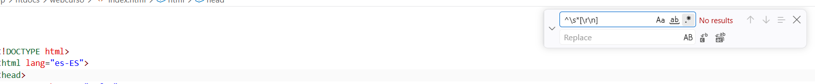
---Eliminar espacios vacios en los .html en visuakl estudio:
^\s*[\r\n] ; Pinchar en el asterisco; darle a “abac” abajo

---Ocultación de parametros en la URL con php:
http://localhost/webcurso/vista/carrito.php?guardado=1

header('Location: ../vista/carrito.php?guardado=1');
$mensajeCarrito = isset($_GET['guardado']) && $_GET['guardado'] === '1';

se sustiyuye por:

header('Location: ../vista/carrito.php');

